**Tugas Pertemuan Ke – 3**

**Bab 3 : NAVIGATION & ACTION BAR**

|  |  |
| --- | --- |
| **Nama** | Syahrul Firmansyah |
| **Nim** | 1918110 |
| **Kelas** | B |
| **Pemberi Tugas** | Ahmada Itmamunnafi' 1918046 |

1. **Nama projek yang ditugaskan (**Membuat Navigation Drawer**)**
2. **Langkah – langkah pengerjaan**
3. Buat *project* dengan klik *Create New Project* >> *Empty Activity* >> berikan nama projek dengan bahasa *Java* >> Klik *Finish*

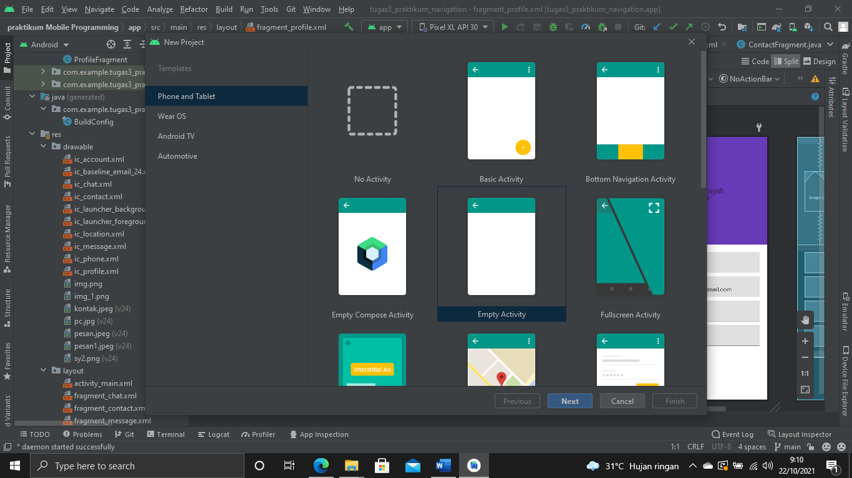

Gambar 3.1 : Halaman awal create projek android studio

1. Buat *Asset* dan masukan kedalam folder *res* >> *drawable* untuk nantinya digunakan mendesain UI tampilan aplikasi yang akan dibuat. Dapat berupa file *.xml* atau gambar berformat .*png.*

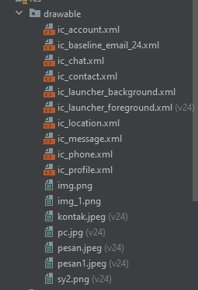

Gambar 3.2 : Memasukan asset

1. Buat folder resource untuk navigation menu dengan cara klik kanan pada folder *res* >> *New* >> *Android* *Resource* *Directory*

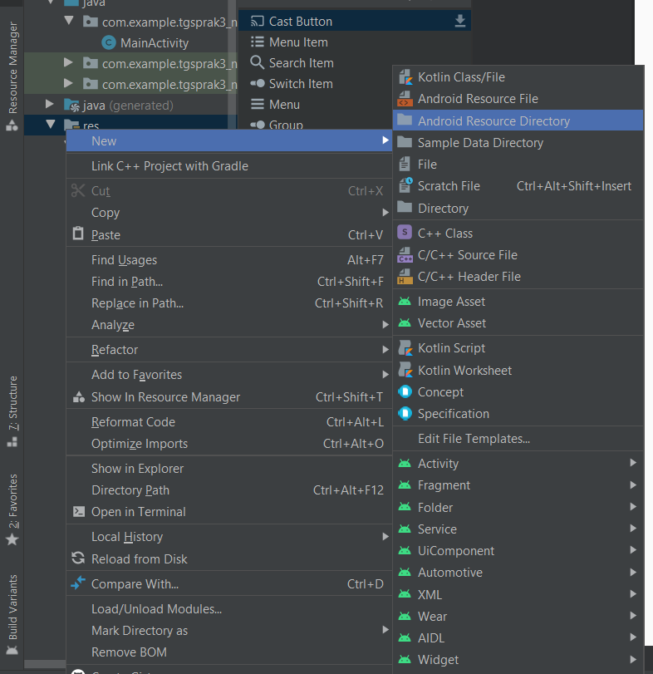

Gambar 3.3 : Membuat folder menu

1. Isilah identitas *resource* seperti pada gambar dibawah

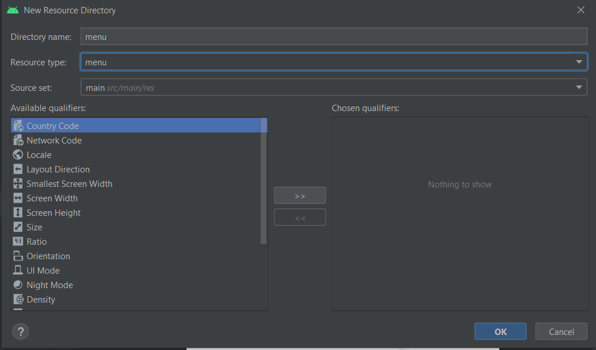

Gambar 3.4 : Mengisi identitas resource

1. Buatlah resource pada folder menu dengan cara klik kanan pada folder *menu* >> *New* >> *Menu Resource File*

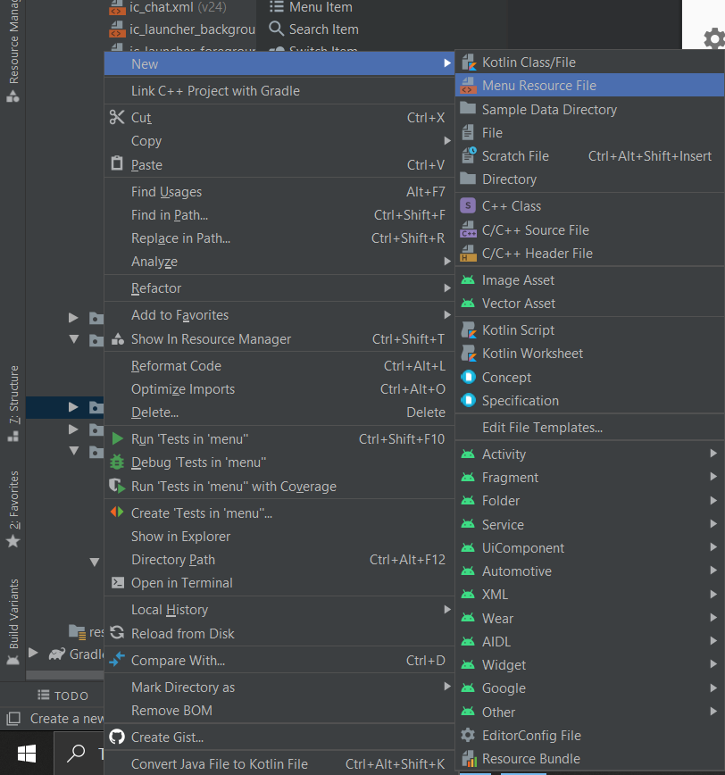

Gambar 3.5 : Membuat menu.xml

1. Isilah identitas *resource* seperti pada gambar dibawah

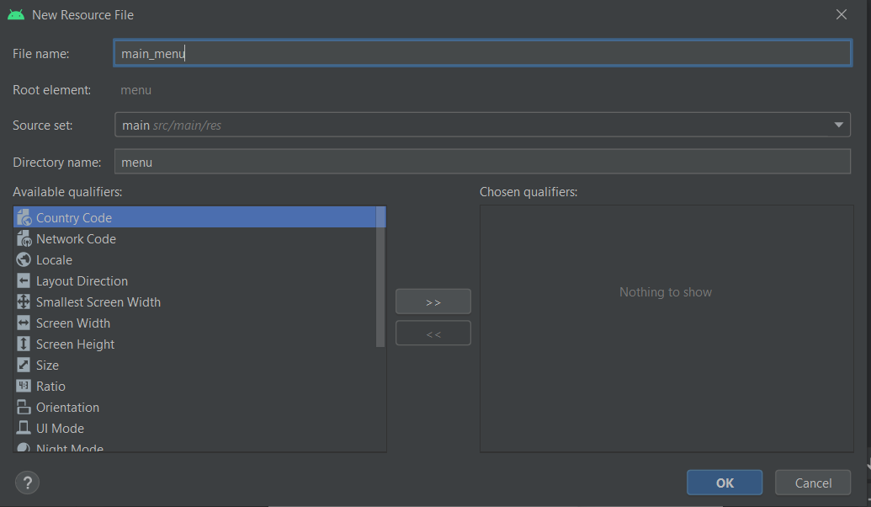

Gambar 3.6 : Mengisi identitas resource

1. Masuk pada *menu*.*xml* dan ketikkan kode seperti dibawah untuk membuat *group men*u pada *navigation* kita.

Tabel 3.1 : main_menu.xml

|  |  |  |
| --- | --- | --- |
| No. | Nama Komponen | Keterangan |
| 1 | nav_profile | @drawable/profile |
| 2 | nav_message | @drawable/message |
| 3 | nav_chat | @drawable/chat |
| 4 | Nav_contact | @drawable/contact |

*Source Code*

|  |
| --- |
| <?xml version="1.0" encoding="utf-8"?>  <menu xmlns:android="http://schemas.android.com/apk/res/android"  xmlns:tools="http://schemas.android.com/tools"  tools:showIn="navigation_view">  <group android:checkableBehavior="single">  <item android:id="@+id/nav_profile"  android:icon="@drawable/ic_profile"  android:title="Profile"/>  <item android:id="@+id/nav_message"  android:icon="@drawable/ic_message"  android:title="Message"/>  <item android:id="@+id/nav_chat"  android:icon="@drawable/ic_chat"  android:title="Chat"/>  <item android:id="@+id/nav_contact"  android:icon="@drawable/ic_contact"  android:title="Contact"/>  </group>  </menu> |

Hasil dari tampilan menu yang telah kita buat dengan memasukan *asset* yang sudah disedikan.

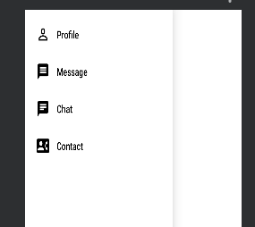

Gambar 3.7 : Tampilan menu.xml

1. Untuk menghilankan action bar untuk kemudian mengimplementasikan toolbar karena navigation drawer berapad pada sisi depan action bar. Bukalah *values* > *themes* > *themes*.*xml* lalu tambahkan kode berikut.Lakukan pada kedua *themes*.*xml* (jika terdapat *night* *version*)

|  |
| --- |
| <style name="NoActionBar"  parent="Theme.MaterialComponents.DayNight.DarkActionBar">  <item name="windowActionBar">false</item>  <item name="windowNoTitle">true</item>  <item  name="android:statusBarColor">@android:color/transparent</item>  </style> |

1. Buka file *AndroidManifest*.*xml* pada folder *manifests* lalu ubahlah *code activity main* seperti dibawah ini

|  |
| --- |
| <activity android:name=".MainActivity"  android:theme="@style/NoActionBar"  android:exported="true">  <intent-filter>  <action android:name="android.intent.action.MAIN" />  <category android:name="android.intent.category.LAUNCHER" />  </intent-filter>  </activity> |

1. Buatlah layout baru pada folder *layout* >> *new* >> *layout resource file*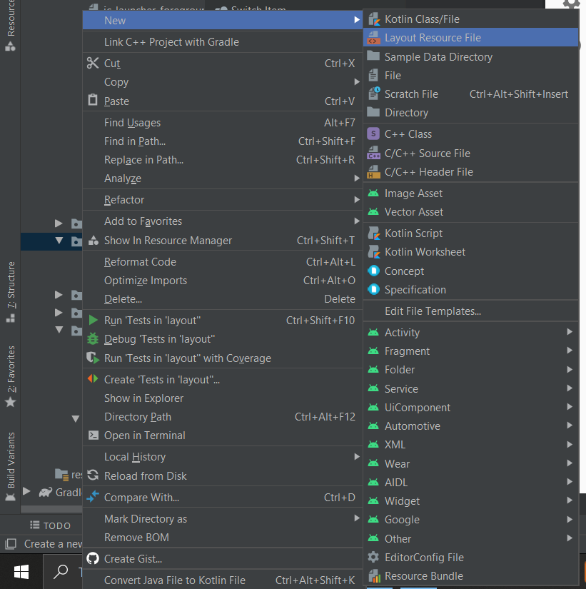

Gambar 3.8 : Membuat fragment

1. Isilah identitas *resource* seperti pada gambar dibawah

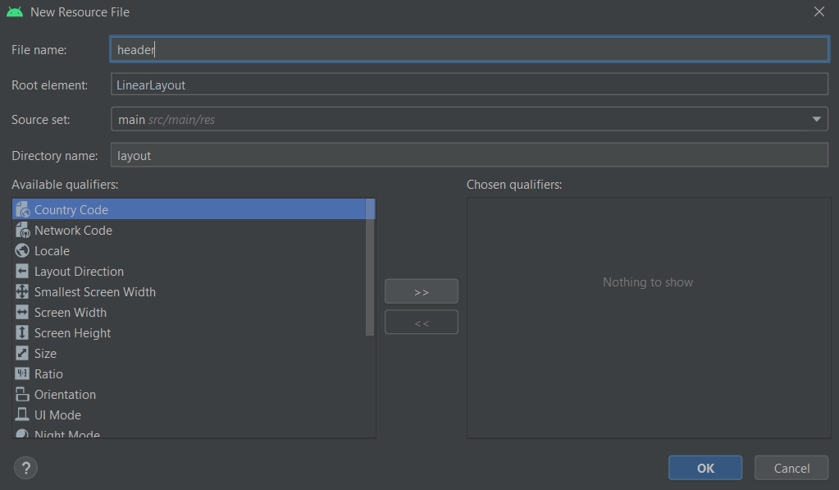

Gambar 3.9 : Mengisi identitas resource

1. Isilah *layout* pada *header* seperti dibawah

Tabel 3.2 : header.xml

|  |  |  |
| --- | --- | --- |
| No. | Nama Komponen | Keterangan |
| 1 | textView3 | Syahrul Firmansyah |
| 2 | textView4 | 1918110 |
| 3 | ImageView | @drawable/sy2 |

*Source Code*

|  |
| --- |
| <?xml version="1.0" encoding="utf-8"?>  <LinearLayout  xmlns:android="http://schemas.android.com/apk/res/android"  android:layout_width="match_parent"  android:layout_height="176dp"  android:background="@drawable/pc"  android:gravity="bottom"  android:orientation="vertical"  android:padding="16dp"  android:theme="@style/ThemeOverlay.AppCompat.Dark">  <ImageView  android:layout_width="91dp"  android:layout_height="105dp"  android:src="@drawable/sy2" />  <Space  android:layout_width="match_parent"  android:layout_height="8dp" />  <TextView  android:layout_width="wrap_content"  android:layout_height="wrap_content"  android:fontFamily="cursive"  android:text="Syahrul Firmansyah"  android:textColor="@color/black"  android:textAppearance="@style/TextAppearance.AppCompat.Body1" />  <TextView  android:layout_width="wrap_content"  android:layout_height="wrap_content"  android:text="1918110"  android:textColor="@color/black"  android:textSize="10sp"  android:textStyle="bold" />  </LinearLayout> |

1. Lalu langkah selanjutnya adalah menggabungkan *menu*.*xml* dan *header*.*xml* pada *activity_main.xml* sehingga *navigation* *menu* tampil sempurna. Ubah *activity*_*main*.*xml* seperti dibawah :

|  |
| --- |
| <?xml version="1.0" encoding="utf-8"?>  <androidx.drawerlayout.widget.DrawerLayout  xmlns:android="http://schemas.android.com/apk/res/android"  xmlns:app="http://schemas.android.com/apk/res-auto"  xmlns:tools="http://schemas.android.com/tools"  tools:openDrawer="start"  android:layout_width="match_parent"  android:layout_height="match_parent"  tools:context=".MainActivity"  android:fitsSystemWindows="true"  android:id="@+id/drawer_layout">  <LinearLayout  android:layout_width="wrap_content"  android:layout_height="wrap_content"  android:background="#EFEFEF"  android:orientation="vertical">  <androidx.appcompat.widget.Toolbar  android:id="@+id/toolbar"  android:layout_width="match_parent"  android:layout_height="?attr/actionBarSize"  android:background="@color/teal_200"  android:elevation="4dp"  android:theme="@style/ThemeOverlay.AppCompat.DayNight"  app:popupTheme="@style/Theme.AppCompat.Light" />  <FrameLayout  android:id="@+id/fragment_container"  android:layout_width="match_parent"  android:layout_height="match_parent" />  </LinearLayout>  <com.google.android.material.navigation.NavigationView  android:id="@+id/nav_view"  android:layout_width="wrap_content"  android:layout_height="match_parent"  android:layout_gravity="start"  app:headerLayout="@layout/new_header"  app:menu="@menu/draw_menu"/>  </androidx.drawerlayout.widget.DrawerLayout> |

1. Jika semua step sudah berhasil, maka kita bisa melihat tampilan navigasi kita pada *activity_main.xml*

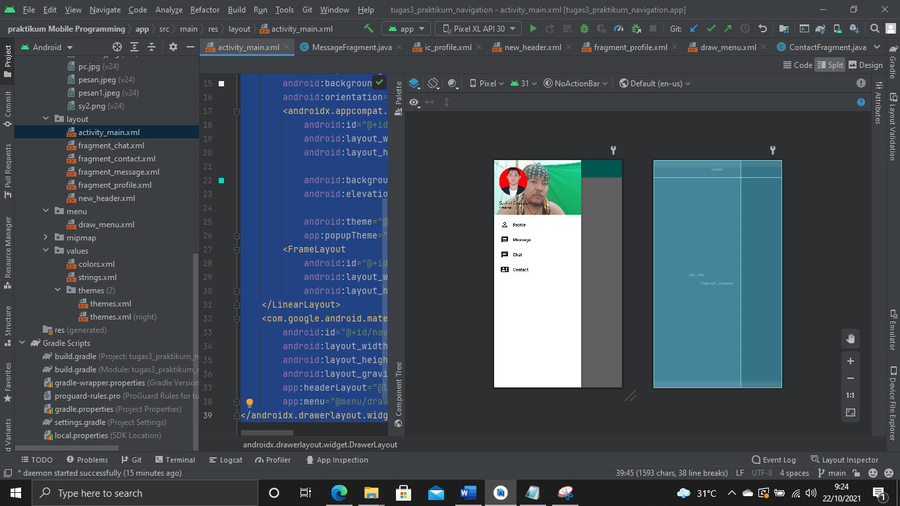

Gambar 3.10 : Tampilan setelah digabungkan

1. Jika sudah kita perlu menyiapkan beberapa string untuk drawer toggle kita. Buka *res* >> *values* >> *strings*.*xml* lalu tambahkan 2 string berikut

|  |
| --- |
| <resources>  <string name="app_name">tugas3_praktikum_navigation</string>  <string name="navigation_drawer_open">Open Navigation  Drawer</string>  <string name="navigation_drawer_close">Close Navigation  Drawer</string>  </resources> |

1. Jika sudah kita hanya perlu membuat fragment untuk tiap-tiap menu. Buatlah layout pada folder layout dengan identitas seperti pada gambar. Buat total 4 fragment dan sesuaikan nama dengan kebutuhan.

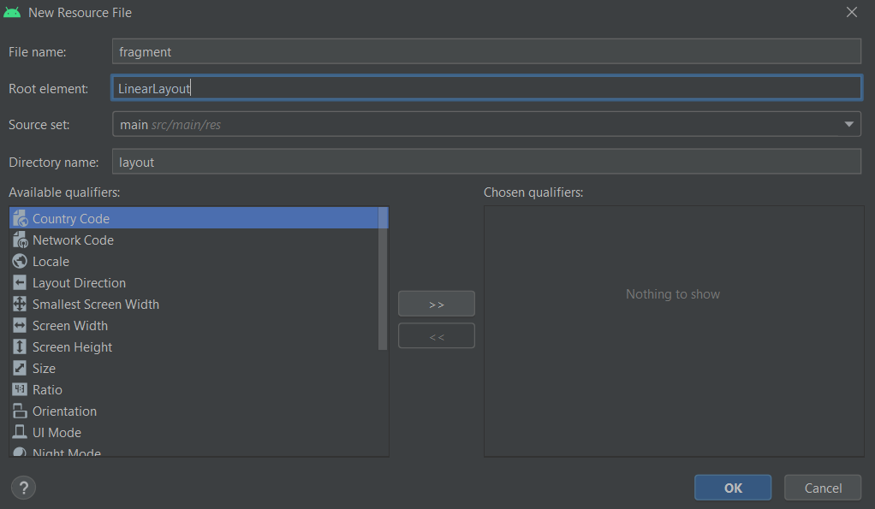

Gambar 3.11 : Membuat fragment

1. Ubahlah code seperti dibawah

Tabel 3.3 : fragment_profile

|  |  |  |
| --- | --- | --- |
| No. | Nama Komponen | Keterangan |
| 1 | textView3 | Syahrul Firmansyah |
| 2 | textView4 | Pasuruan-Jawa Timur |
| 3 | ImageView | @drawable/sy2 |
| 4 | textView | Nama Lengkap |
| 5 | ImageView | @drawable/ic_acount |
| 6 | textView | Syahrul Firmansyah |
| 7 | ImageView | @drawable/ic_baseline_email_24 |
| 8 | textView | Email |
| 9 | ImageView | @drawable/ic_phone |
| 10 | textView | Nomor Telepon |
| 11 | ImageView | @drawable/ic_location |
| 12 | textView | Alamat |

*Source Code fragment profile.xml*

|  |
| --- |
| <?xml version="1.0" encoding="utf-8"?>  <ScrollView xmlns:android="http://schemas.android.com/apk/res/android"  xmlns:app="http://schemas.android.com/apk/res-auto"  xmlns:tools="http://schemas.android.com/tools"  android:layout_width="match_parent"  android:layout_height="match_parent"  tools:context=".MainActivity">  <LinearLayout  android:layout_width="match_parent"  android:layout_height="match_parent"  android:orientation="vertical">  <RelativeLayout  android:layout_width="match_parent"  android:layout_height="300dp"  android:background="#673AB7"  android:padding="20dp">  <ImageView  android:id="@+id/profile_image"  android:layout_width="86dp"  android:layout_height="110dp"  android:layout_centerVertical="true"  android:src="@drawable/sy2" />  <TextView  android:id="@+id/full_name"  android:layout_width="wrap_content"  android:layout_height="wrap_content"  android:layout_centerVertical="true"  android:layout_marginLeft="10dp"  android:layout_toRightOf="@+id/profile_image"  android:includeFontPadding="false"  android:text="Syahrul Firmansyah"  android:textSize="20sp" />  <TextView  android:layout_width="wrap_content"  android:layout_height="wrap_content"  android:layout_below="@id/full_name"  android:layout_marginLeft="10dp"  android:layout_toRightOf="@+id/profile_image"  android:includeFontPadding="false"  android:text="Pasuruan-Jawa Timur"  android:textSize="14sp" />  </RelativeLayout>  <LinearLayout  android:layout_width="match_parent"  android:layout_height="wrap_content"  android:orientation="vertical"  android:padding="20dp">  <com.google.android.material.textfield.TextInputLayout  android:layout_width="match_parent"  android:layout_height="wrap_content"  android:layout_marginBottom="10dp"  android:hint="Nama Lengkap">  <com.google.android.material.textfield.TextInputEditText  android:layout_width="match_parent"  android:layout_height="wrap_content"  android:drawableLeft="@drawable/ic_account"  android:drawablePadding="10dp"  android:text="Syahrul Firmansyah" />  </com.google.android.material.textfield.TextInputLayout>  <com.google.android.material.textfield.TextInputLayout  android:layout_width="match_parent"  android:layout_height="wrap_content"  android:layout_marginBottom="10dp"  android:hint="E-Mail">  <com.google.android.material.textfield.TextInputEditText  android:layout_width="match_parent"  android:layout_height="match_parent"  android:drawableLeft="@drawable/ic_baseline_email_24"  android:drawablePadding="10dp"  android:text="firmansyahsyahrul49@gmail.com" />  </com.google.android.material.textfield.TextInputLayout>  <com.google.android.material.textfield.TextInputLayout  android:layout_width="match_parent"  android:layout_height="wrap_content"  android:layout_marginBottom="10dp"  android:hint="Nomer Telepon">  <com.google.android.material.textfield.TextInputEditText  android:layout_width="match_parent"  android:layout_height="wrap_content"  android:drawableLeft="@drawable/ic_phone"  android:drawablePadding="10dp"  android:text="0812345678910" />  </com.google.android.material.textfield.TextInputLayout>  <com.google.android.material.textfield.TextInputLayout  android:layout_width="match_parent"  android:layout_height="wrap_content"  android:layout_marginBottom="10dp"  android:hint="Alamat">  <com.google.android.material.textfield.TextInputEditText  android:layout_width="match_parent"  android:layout_height="wrap_content"  android:drawableLeft="@drawable/ic_location"  android:drawablePadding="10dp"  android:text="Jl.Urip Sumoharjo" />  </com.google.android.material.textfield.TextInputLayout>  </LinearLayout>  </LinearLayout>  </ScrollView> |

1. Buatlah class baru pada folder *project* >> *new* >> *class* dengan nama *Fragment* yang akan digunakan. ulangi langkah diatas sehingga kita punya 4 Java class

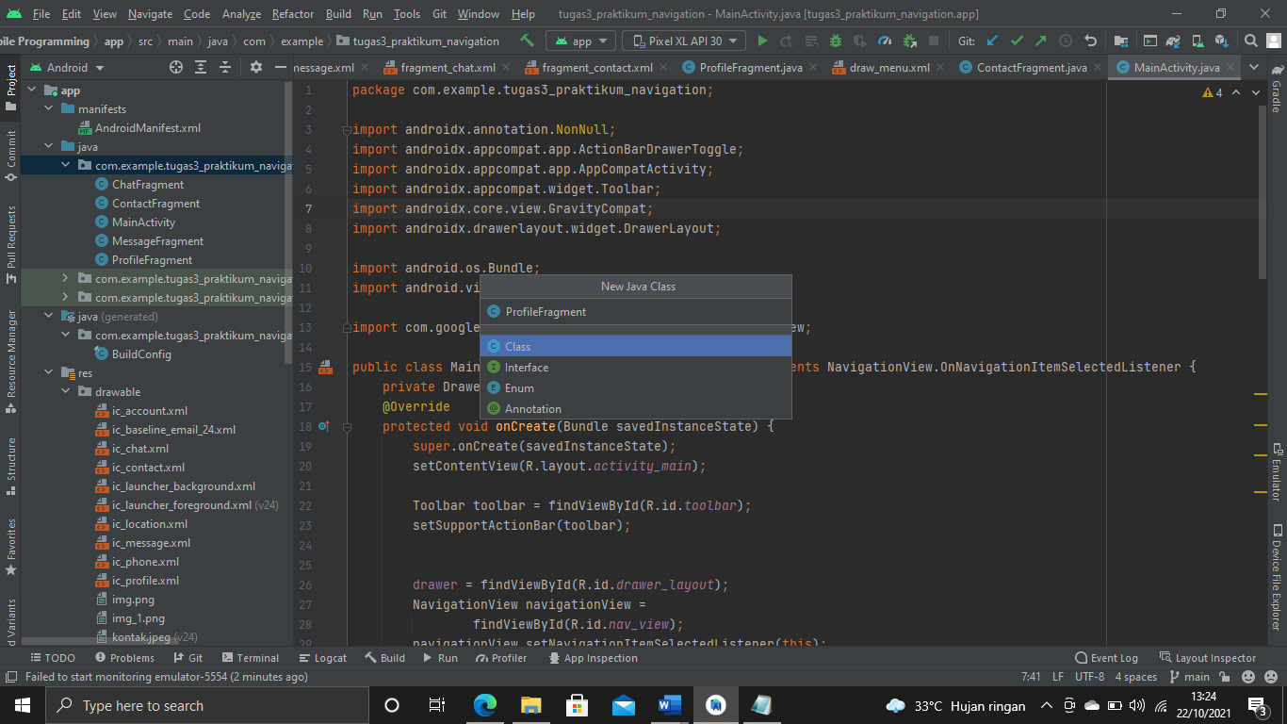

Gambar 3.12 : Membuat class fragment

1. Lalu ubahlah isi class menjadi seperti dibawah, ulangi langkah diatas sehingga kita punya 4 class. Ganti target fragment tiap-tiap class dengan yang sudah kita buat, ganti target di setiap fragment yang sudah di buat seuai dengan nama

|  |
| --- |
| public class ProfileFragment extends Fragment {  @Nullable  @Override  public View onCreateView(@NonNull LayoutInflater inflater,  @Nullable ViewGroup container, @Nullable Bundle savedInstanceState) {  return  inflater.inflate(R.layout.fragment_profile,container,false);  }  } |

1. Lalu bukalah *MainActivity.java*, ubahlah isinya dengan *code* dibawah.

|  |
| --- |
| package com.example.tugas3_praktikum_navigation;  import androidx.annotation.NonNull;  import androidx.appcompat.app.ActionBarDrawerToggle;  import androidx.appcompat.app.AppCompatActivity;  import androidx.appcompat.widget.Toolbar;  import androidx.core.view.GravityCompat;  import androidx.drawerlayout.widget.DrawerLayout;  import android.os.Bundle;  import android.view.MenuItem;  import com.google.android.material.navigation.NavigationView;  public class MainActivity extends AppCompatActivity implements NavigationView.OnNavigationItemSelectedListener {  private DrawerLayout drawer;  @Override  protected void onCreate(Bundle savedInstanceState) {  super.onCreate(savedInstanceState);  setContentView(R.layout.activity_main);    Toolbar toolbar = findViewById(R.id.toolbar);  setSupportActionBar(toolbar);    drawer = findViewById(R.id.drawer_layout);  NavigationView navigationView =  findViewById(R.id.nav_view);  navigationView.setNavigationItemSelectedListener(this);    ActionBarDrawerToggle toggle = new ActionBarDrawerToggle(this, drawer, toolbar,  R.string.navigation_drawer_open,  R.string.navigation_drawer_close);  drawer.addDrawerListener(toggle);  toggle.syncState();    if(savedInstanceState == null){  getSupportFragmentManager().beginTransaction().replace(R.id.fragment_container,  new MessageFragment()).commit();  navigationView.setCheckedItem(R.id.nav_message);}  }  //drawer menu fragment handler  @Override  public boolean onNavigationItemSelected(@NonNull MenuItem item) {  switch (item.getItemId()){  case R.id.nav_message:  getSupportFragmentManager().beginTransaction().replace(R.id.fragment_container,  new MessageFragment()).commit();  break;  case R.id.nav_chat:  getSupportFragmentManager().beginTransaction().replace(R.id.fragment_container,  new ChatFragment()).commit();  break;  case R.id.nav_profile:  getSupportFragmentManager().beginTransaction().replace(R.id.fragment_container,  new ProfileFragment()).commit();  break;  case R.id.nav_contact:  getSupportFragmentManager().beginTransaction().replace(R.id.fragment_container,  new ContactFragment()).commit();  break;  }  drawer.closeDrawer(GravityCompat.START);  return true;  }  //on back press behavior  @Override  public void onBackPressed() {  if (drawer.isDrawerOpen(GravityCompat.START)) {  drawer.closeDrawer(GravityCompat.START);  }  else {  super.onBackPressed();  }  }  } |

*Source Code* diatas berguna untuk menjalankan desain program yang terdapat pada folder *layout.* Ketika user menekan tanda garis tiga maka secara otomatis akan menampilkan *navigation bar* yang telah dibuat. Ketika menekan maka akan terlihat animasi transisis perpindahannya. Program tsb terdapat beberapa navigation seperti profile, message, chat, dan contact.

1. Tampilan hasil ahkir setelah *running*

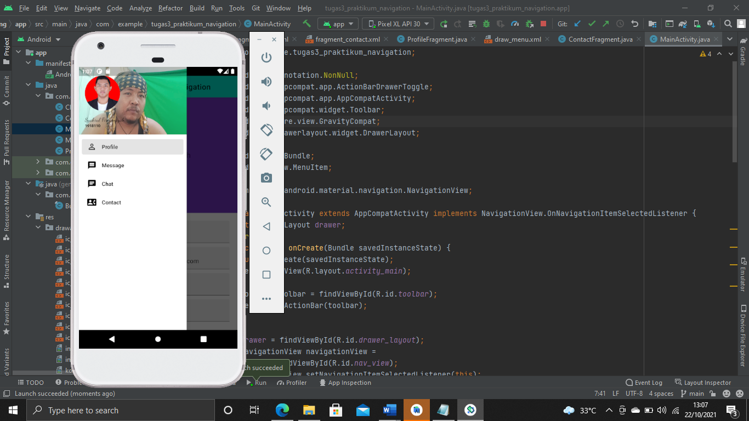

Gambar 3.13 : Tampilan hasil running

1. **Link repository github**